LAPORAN RESMI

PRAKTIKUM DESAN WEB

**MODUL V**

**CSS(Cascading Style Sheet)**



**NIM : 21104410042**

**NAMA : Dino Esza Puji U**

**JURUSAN : Teknik Informatika**

**KELAS : TI 3B 2022**

**TGL. PRAKTEK : Senin, 2 Januari 2023**

**JURUSAN TEKNIK INFORMATIKA**

**FAKULTAS TEKNOLOGI INFORMASI**

**UNIVERSITAS ISLAM BALITAR**

**2023**

LEMBAR PERSETUJUAN

**MODUL V**

**CSS(Cascading Style Sheet)**

**NIM : 21104410042**

**NAMA : Dino Esza Puji U**

**JURUSAN : Teknik Informatika**

**KELAS : TI 3B 2022**

**TGL. PRAKTEK : Senin, 2 Januari 2023**

**Disetujui,**

**Blitar, 2 Januari 2023**

**Dosen**

**Mohammad Faried Rahmat, S.ST., M.Tr.T**

**NIDN.**

## BAB I

## PENDAHULUAN

* 1. **Pengertian CSS**

CSS adalah singkatan dari cascading style sheets, yaitu bahasa yang digunakan untuk menentukan tampilan dan format halaman website. Dengan CSS, kita bisa mengatur jenis font, warna tulisan, dan latar belakang halaman.CSS digunakan bersama dengan bahasa markup, seperti HTML dan XML untuk membangun sebuah website yang menarik dan memiliki fungsi yang berjalan baik.CSS juga berguna untuk mengatasi keterbatasan HTML dalam mengatur format halaman website. Dengan adanya CSS, kita cukup menulis kode satu kali untuk sebuah elemen HTML untuk diterapkan ke semua halaman. Nantinya, ketika akan melakukan perubahan, Anda juga cukup melakukan perubahan pada satu kode tadi

* 1. **Fungsi CSS**

Fungsi utama dari css ialah mendesain, merancang, merubah, dan juga membentuk halaman pada wesite ataupun blog dan isi dari halaman website itu ialah tag-tag html, logikanya css itu bisa mengubah tag-tag html yang sederhana sehingga bisa menjadi lebih fungsional dan juga menarik.Awal mula diperlukannya CSS dikarenakan kebutuhan akan halaman web yang semakin kompleks. Pada awal kemunculan HTML, kita bisa membuat suatu paragraf bewarna merah dengan menulis langsung kode tersebut didalam tag HTML, atau membuat latar belakang sebuah halaman dengan warna biru

CSS sebagai inovasi pengembangan website, memungkinkan beberapa inovasi untuk tata letak halaman web, seperti kemampuan untuk

* Menentukan font selain default untuk browser
* Menentukan warna dan ukuran teks dan tautan
* Menerapkan warna ke latar belakang
* Mengandung elemen halaman web dalam kotak dan mengapungkan kotak-kotak itu ke posisi tertentu di halaman
* Kemampuan dalam memasukkan style ke dalam style sheet, yang membuat untuk pertama kalinya, halaman web bisa dirancang.
  1. **Jenis-Jenis CSS**

Ada tiga jenis CSS yang harus Anda ketahui yaitu Inline CSS (CSS Sebaris), Internal or Embedded CSS (CSS Internal atau Tertanam), dan External CSS (CSS Eksternal). Lebih jelasnya, berikut ini merupakan penjelasan dari ketiga jenis-jenis/ tipe CSS.

* Inline CSS

Inline CSS atau CSS sebaris ini berisi properti CSS di bagian body yang dilampirkan dengan elemen yang dikenal sebagai Inline CSS. Jenis style CSS ini ditentukan dalam tag HTML menggunakan atribut gaya.

* Internal or Embedded CSS

Internal or Embedded CSS (CSS Internal atau Tertanam) dapat digunakan ketika satu dokumen HTML harus ditata secara unik. Kumpulan aturan CSS harus berada di dalam file HTML di bagian atas, yaitu CSS disematkan di dalam file HTML.

* External CSS

External CSS atau CSS Eksternal berisi file CSS terpisah yang hanya berisi properti style dengan bantuan atribut tag, misalnya class, id, judul, dan lain-lain). Properti CSS ditulis dalam file terpisah dengan ekstensi .css dan harus ditautkan ke dokumen HTML menggunakan tag tautan. Ini menunjukkan bahwa untuk setiap elemen, style hanya dapat diatur sekali dan itu akan diterapkan di seluruh halaman web.

**BAB II**

**TUGAS PRAKTIKUM**

**2.1 Source Code**

**2.1.1 Inline CSS**

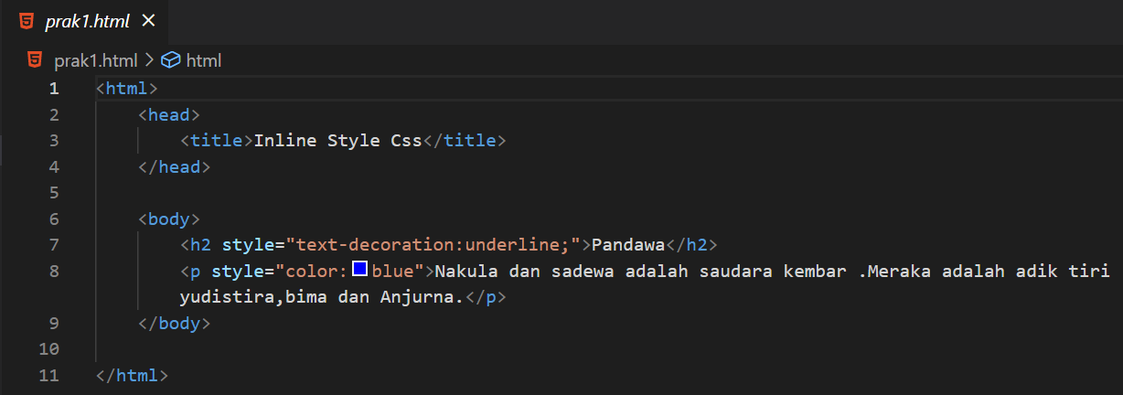

**Output :**

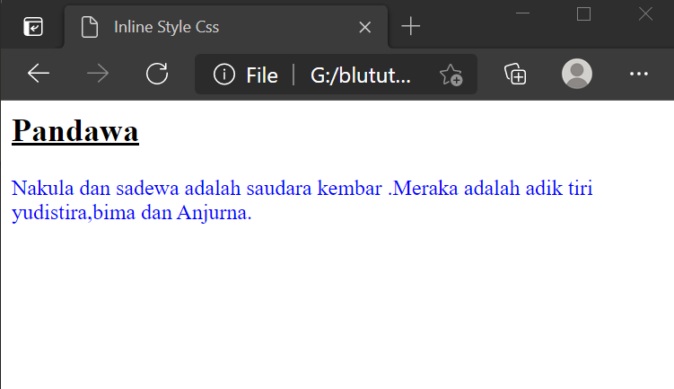

**2.1.2 Embeded CSS**

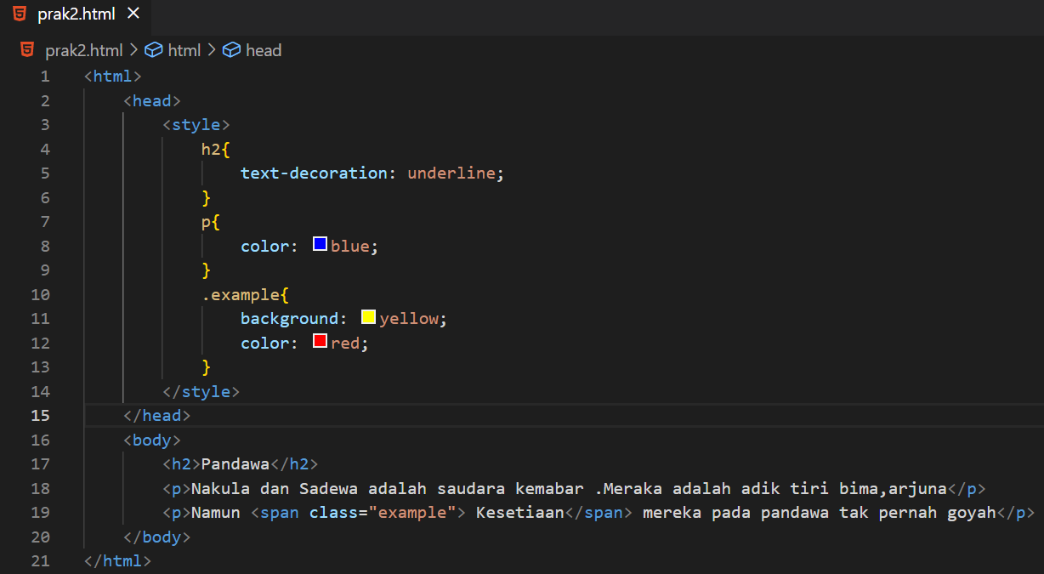

**Output :**

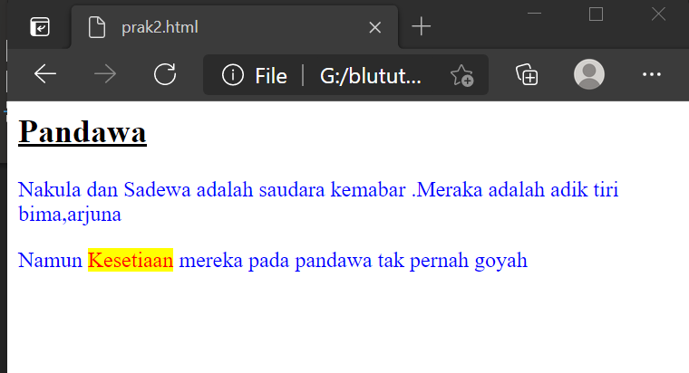

**2.1.3 External CSS**

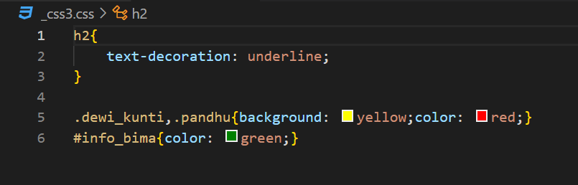

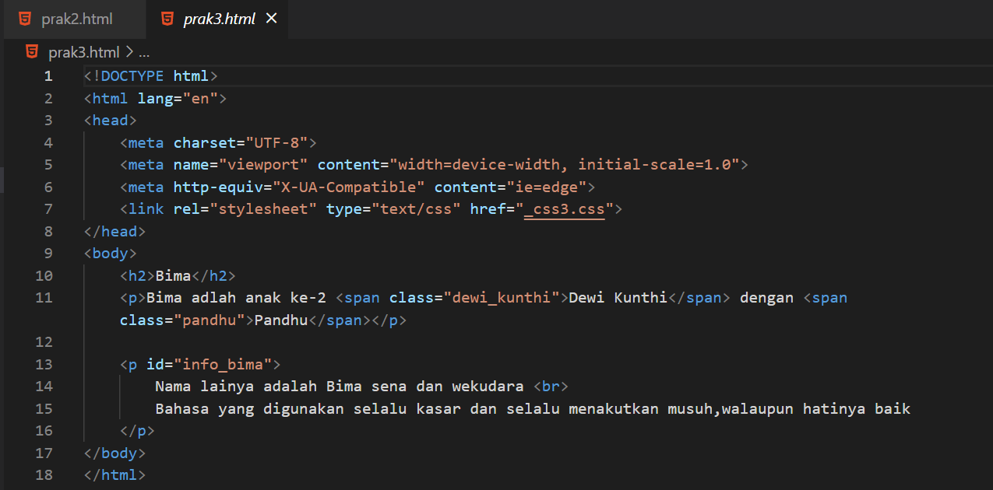

**Output :**

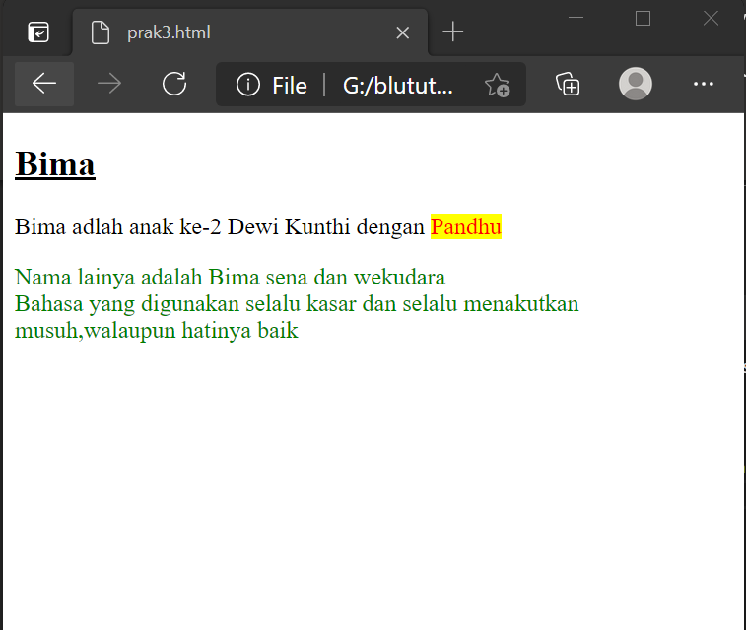

**2.1.4 Praktik 4**

**2.1.4.1 File HTMl**

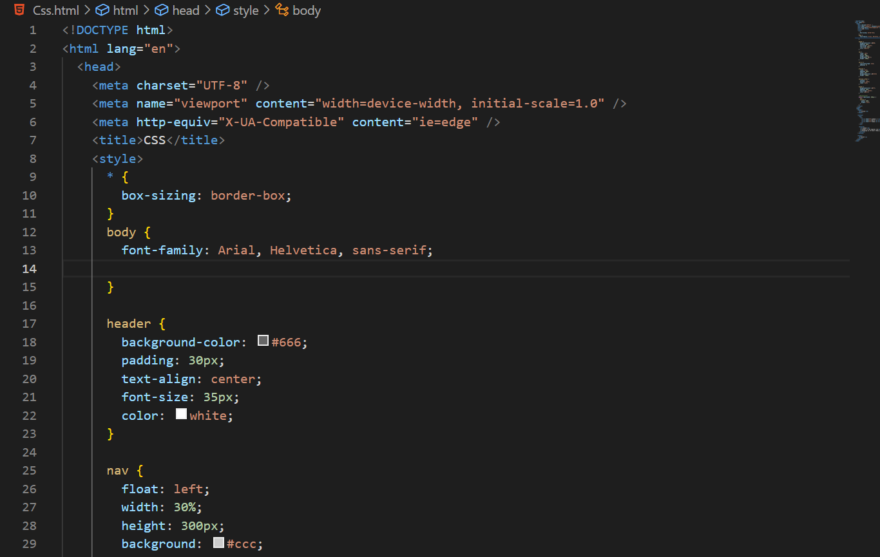

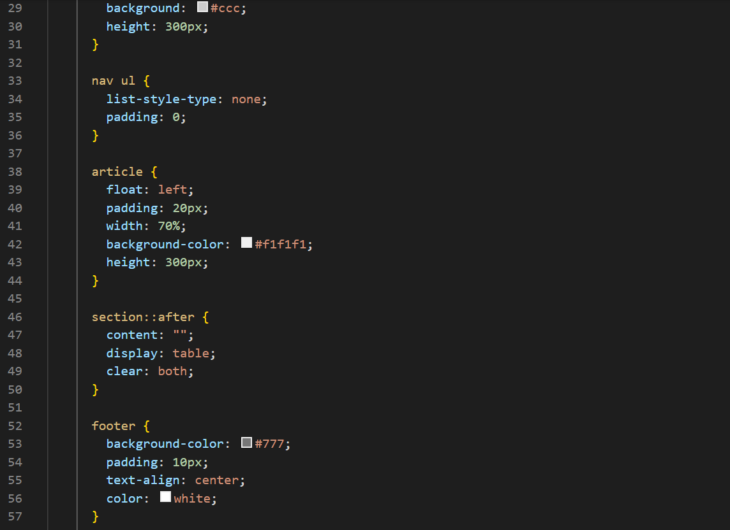

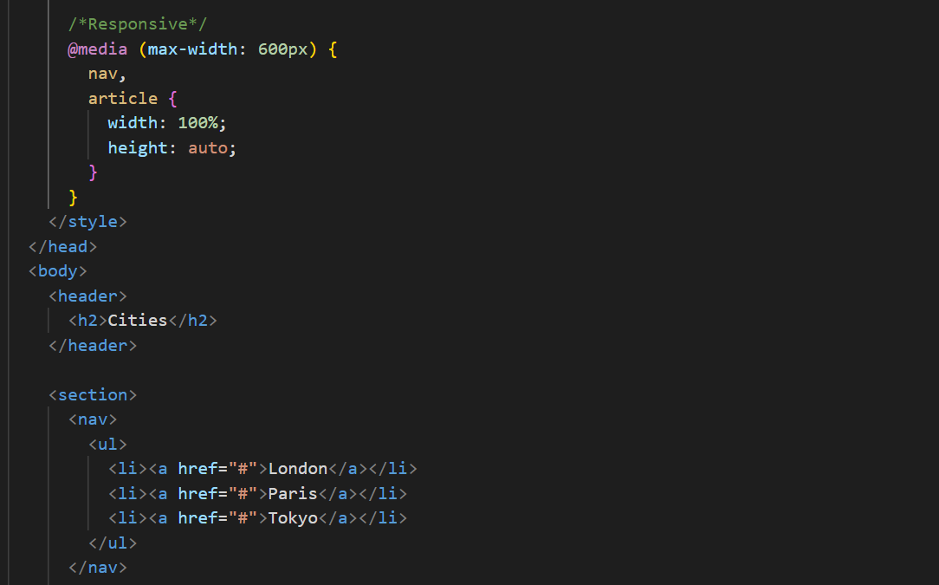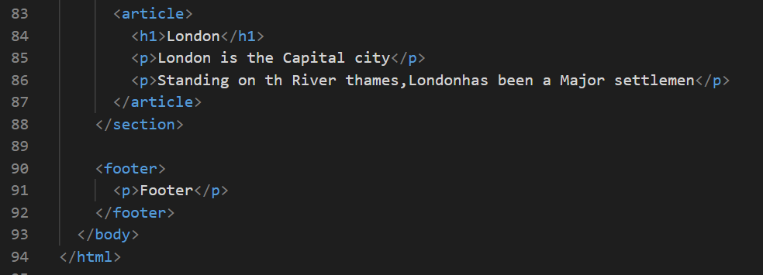

**Output:**

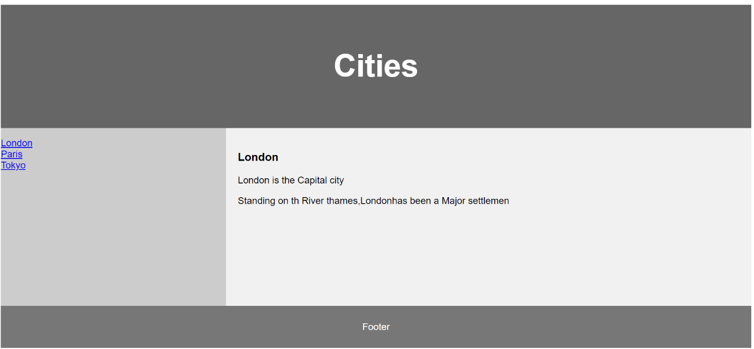

**Kesimpulan**

Dengan menggunakan CSS kita dapat mendesign website kita jauh lebih mudah dan Website yang kita buat jauh menarik tampilanya.Penggunaan CSS yang bisa dilakukan secara Embeded,inline dan External ini tentu memudahkan dalam melakukan styling .

## BAB III

## IMPLEMENTASI PRAKTIKUM

**3.1 Tugas Praktikum 1**

**3.1.1 Source code HTML**

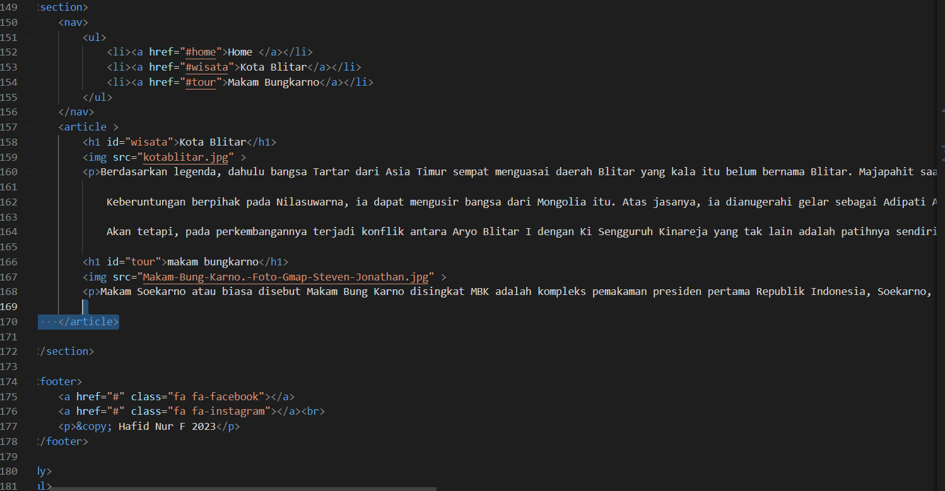

**3.1.2 Source code CSS**

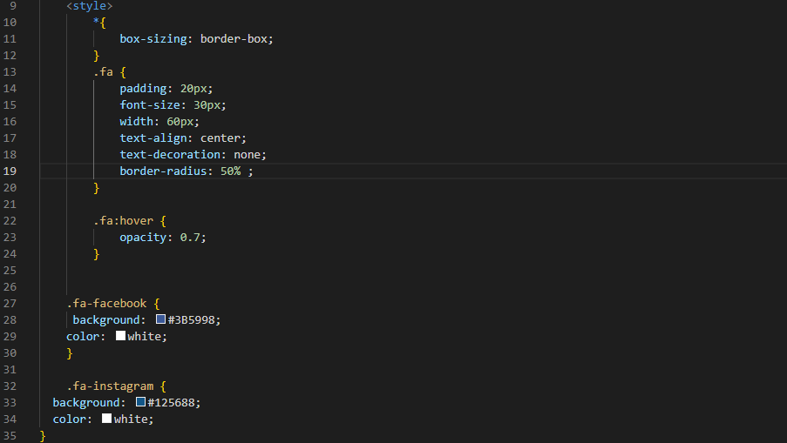

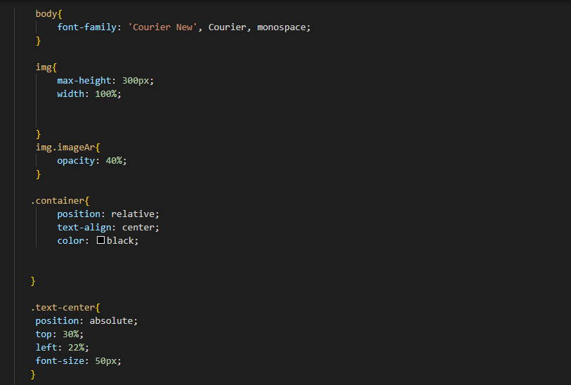

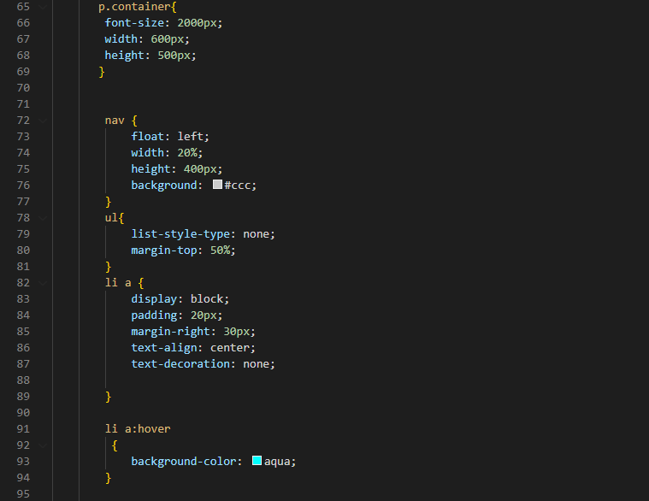

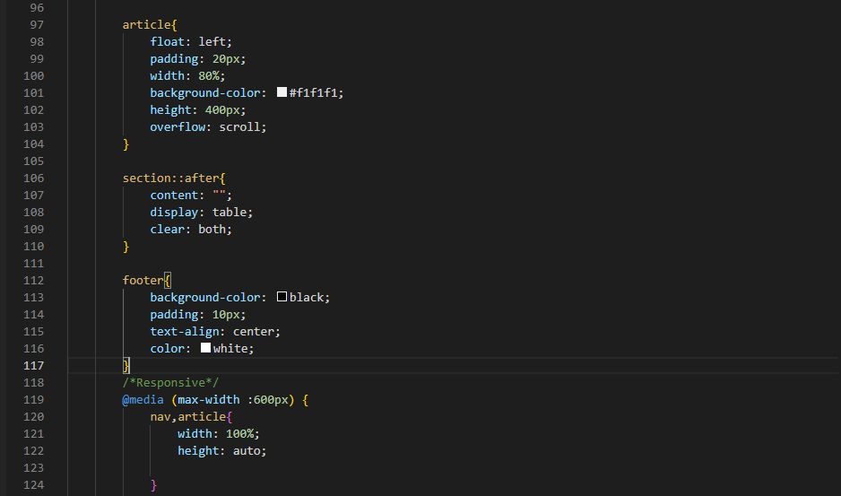

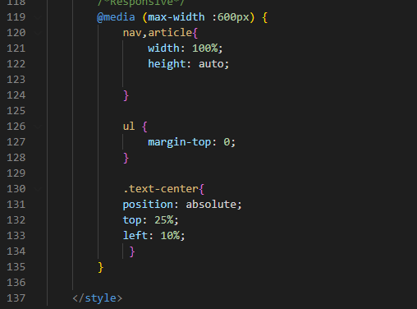

**Output**

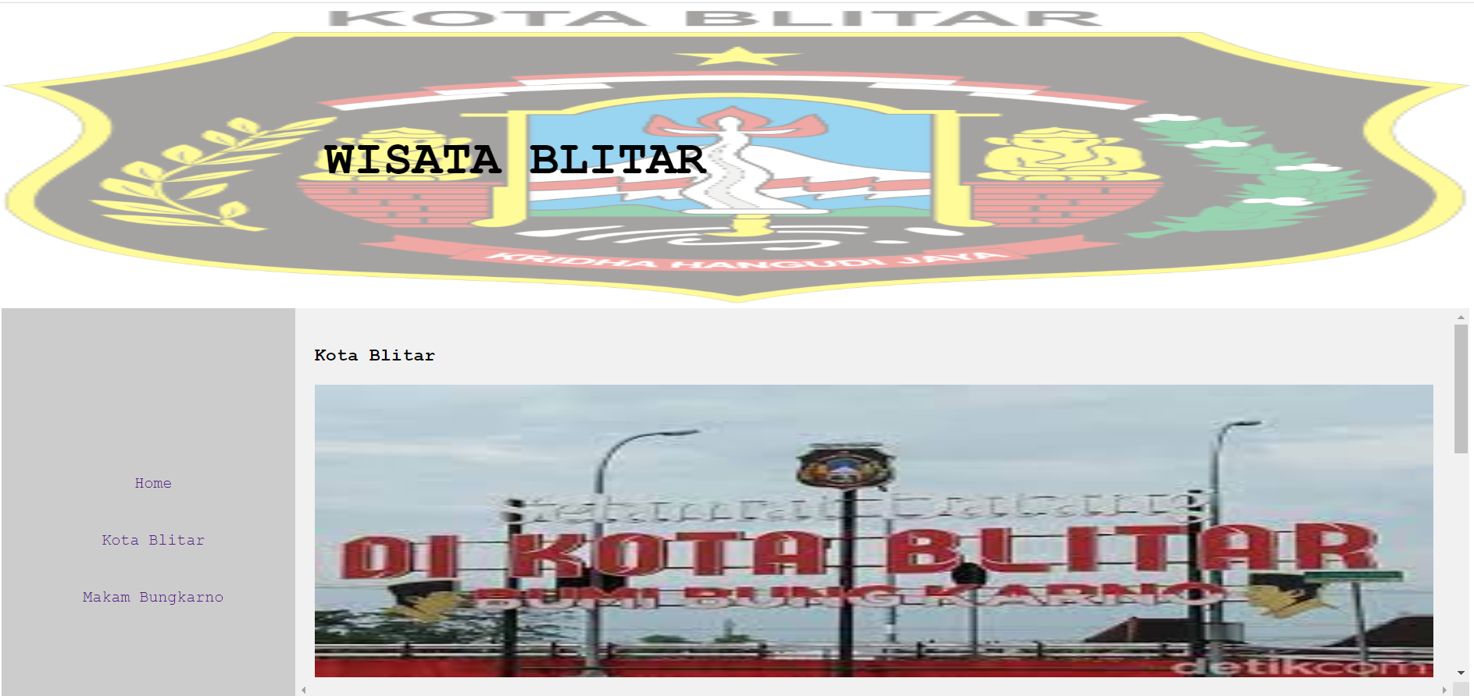

**Penjelasan**

Pada web yang dibuat diatas, menggunakan beberapa tag yang berguna mengelompokkan setiap konten sehingga memudahkan saat melakukan styling menggunakan CSS.Tag utama beserta penjelasanya yaitu

1. <div> sebuah tag yang independent, disini digunakan untuk Header website yang headernya akan menggunakan baground foto dengan text Judul Website.Didalam tag div terdapat tag <img> dan <h1>
2. <article> digunakan sebagai container untuk independent konten pada sebuah halaman
3. <section> adalah sebuah elemen yang memiliki kesamaan konten dan memiliki sebuah heading di dalamnya dapat dikelompokkan dengan menggunakan <section>
4. <nav> digunakan untuk menampung sebuah navigasi yang sifanya penting,contohnya navigasi utama pada sebuah website
5. <footer> digunakan untuk catatan kaki pada sebuah website

Setelah menyusun setiap konten pada tag HTML ,saatnya berlanjut kebagian styling menggunakan CSS ,dalam membuat tampilan website yang menarik disini akan menggunakan berbagai macam property CSS ,maka dari itu berikut adalah rangkumanya

1. Tampilan Header Website

Pada tampilan header menggunakan foto yang ditimpa teks dengan opacity foto dikurangi menggunakan property “opacity” sehingga tampilan teks bisa lebih focus.Pada bagian teks menerapkan property “position” dengan value absolute agar posisi teks bisa di atur kebagian tengah.

1. Tampilan Navigasi

Agar tampilan navigasi lebih teratur maka menggunakan property margin dan padding yang berguna untuk menyesuaikan posisi pada navigasi selain itu terdapat property float dengan value left ini berguna agar elemen bisa berada pada sebelah kiri atau kanan.Agar saat mouse mendekati navigasi muncul warna maka menggunakan Psedou Class yaitu hover

1. Tampilan Konten Utama

Hampir sama seperti Navigasi ,Konten utama disini juga menggunakan property float agar posisi Konten dan Navigasi bisa diposisikan secara bersebelahan selain itu Property overlow digunakan disini untuk membuat konten yang melebihi box bisa menjadi Scrool.

1. Tampilan Footer

Dengan menerpakan property baground color kita bisa mengubah warna baground sesuai yang diinginkan pada tampilan footer sendiri menggunakan value black pada baground-color sehingga tampilan footer akan berwarna hitam.Di dalam footer terdapat logo social media yang berbentuk lingkaran dengan memanfaat property border radius dengan nilai 50% sehingga yang sebelumnya kotak menjadi lingkaran.